Задача 1.
Используя программу ЛамПанель, вычислите арифметические выражения и запишите результаты в таблицу.
Выражение | Результат  в 16 с.с.
16 + 148 = | 164
15 863 – 249 = | 8160
340 × 24 = | 15614

Ответ:
Выражение | Результат  в 16 с.с.
16 + 148 =
15 863 – 249 =
340 × 24 =

Пример 1
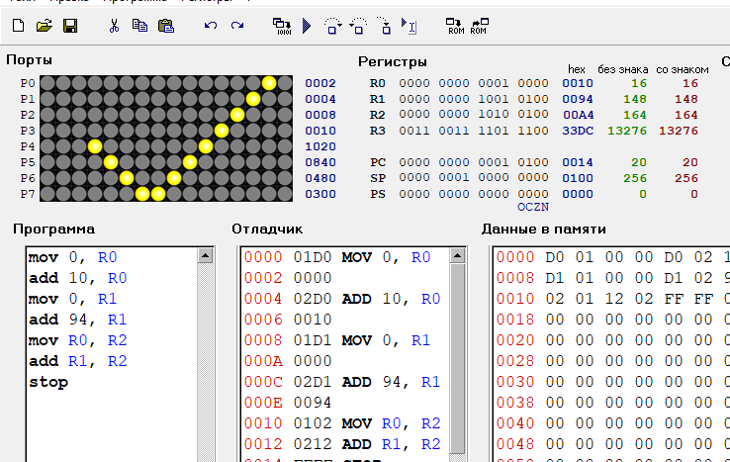

Пример 2
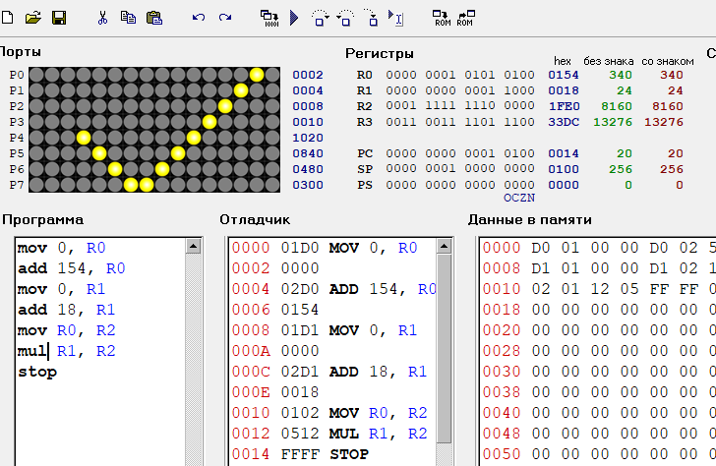
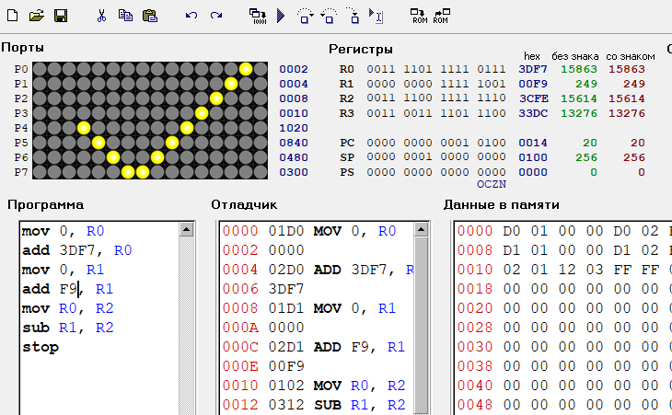

Пример 3

